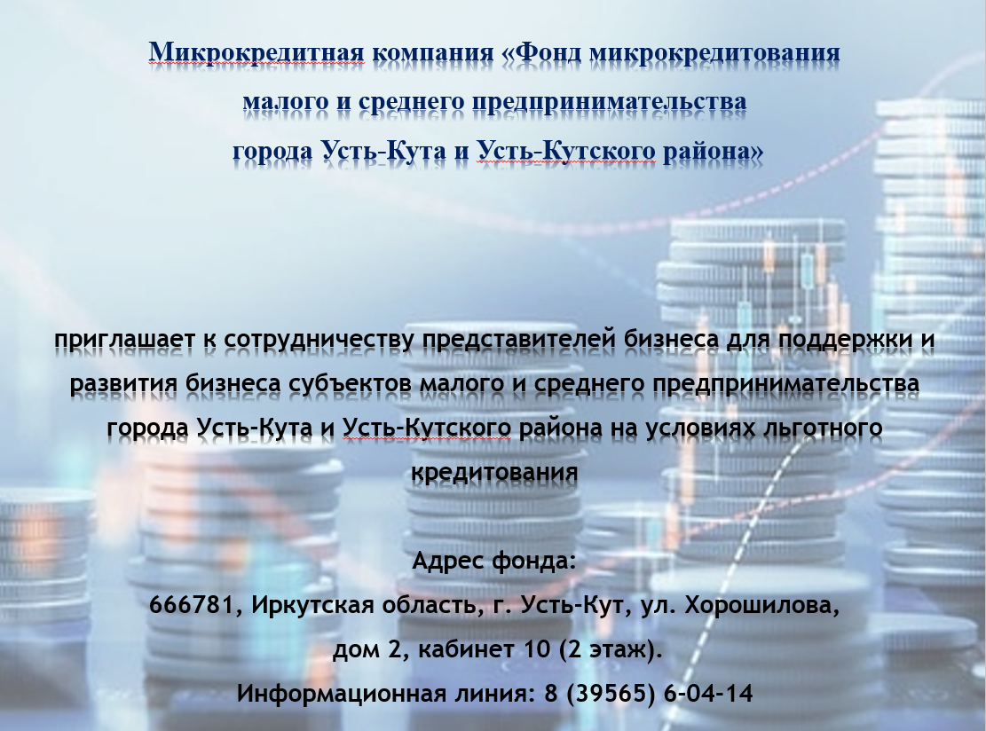
Виды займов | СМСП,  осуществляющие приоритетные виды деятельности | СМСП,  не осуществляющие приоритетные виды деятельности
Начинающему предпринимателю | до 300 тыс. руб.  до 12 месяцев  7% годовых | до 300 тыс. руб.  до 12 месяцев  10% годовых
 | *Срок предпринимательской деятельности от 3 до 6 месяцев
«Приоритет финанс» | до 3 млн. руб.  до 36 месяцев  7% годовых  *Срок предпринимательской деятельности более года | до 2,5 млн.руб.  до 12 месяцев  10% годовых | до 2,5 млн.руб.  до 36 месяцев  12% годовых
*Срок предпринимательской деятельности более 2 лет
*Среднемесячные обороты по расчетному счету не менее 10 млн. руб.
*Положительная кредитная история
На пополнение оборотных и приобретение внеоборотных средств | до 1млн. руб., до 12 месяцев, 10% годовых  до 2млн. руб., до 24 месяцев, 12% годовых  *Срок предпринимательской деятельности более 6 месяцев
«Самозанятый»  Физические лица, применяющие специальный налоговый режим «Налог на профессиональный доход» | до 300тыс. руб., до 12 месяцев, 7% годовых  *Срок деятельности более3 месяцев

